**LINKYOU测试报告**

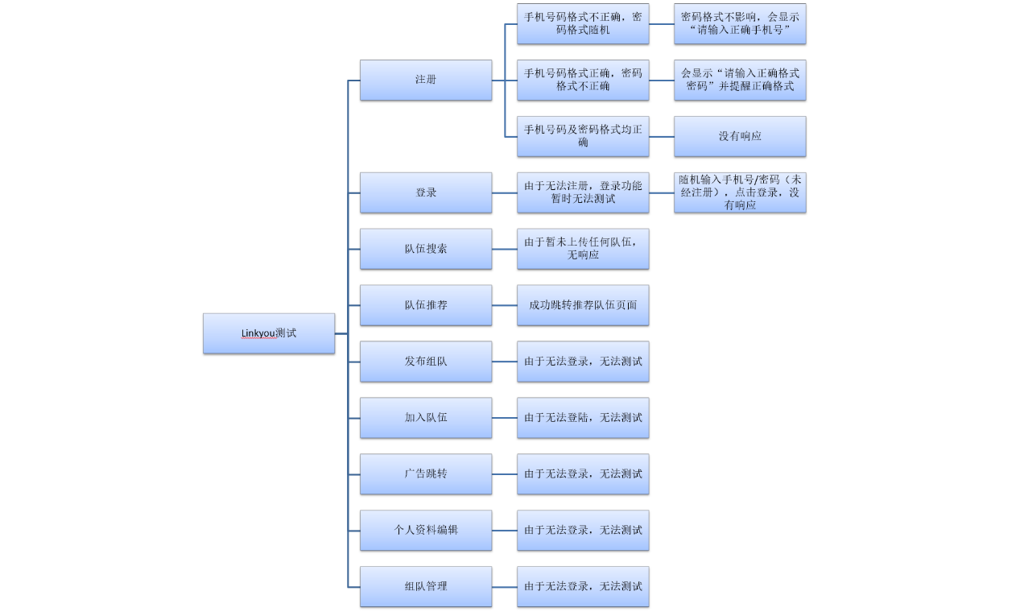

**001**

测试用例标题：用户注册功能测试

测试用例ID：001

相关需求：无

前提条件：小程序已打开

测试步骤：

1. 打开小程序。

2. 点击“个人中心”按钮，点击“注册”。

3. 输入注册手机号及密码。

4. 点击“注册”按钮。

预期结果：系统显示“注册成功”，并跳转到主界面。

实际结果：1.若手机号格式不正确，密码格式随机，会显示“请输入正确的手机号”。

2.若手机号格式正确，但密码格式不正确，会显示“请输入正确格式的密码，并提正确的密码格式。

3.若手机号与密码格式均正确， 点击注册，没有响应。

测试状态：失败

备注：无

测试日期：2024-08-23

**002**

测试用例标题：用户登录功能测试

测试用例ID：001

相关需求：无

前提条件：小程序已打开

测试步骤：

1. 打开小程序。

2. 点击“个人中心”按钮。

3. 输入手机号及密码。

4. 点击“登录”按钮。

预期结果：系统显示“未注册”，并跳转到注册界面。（由于无法实现注册功能）

实际结果：点击登录，没有响应。

测试状态：失败

备注：无

测试日期：2024-08-23

**003**

测试用例标题：推荐队伍功能测试

测试用例ID：001

相关需求：无

前提条件：小程序已打开

测试步骤：

1. 打开小程序。

2. 点击“首页”按钮。

3. 点击“更多推荐”

预期结果：成功跳转至推荐队伍界面

实际结果：成功跳转至推荐队伍界面

测试状态：成功

备注：由于未有队伍发布，因此推荐界面并没有队伍，但是其余UI设计还在。

测试日期：2024-08-23

**004**

测试用例标题：搜索队伍功能测试

测试用例ID：001

相关需求：无

前提条件：小程序已打开

测试步骤：

1. 打开小程序。

2. 点击“加入队伍”按钮。

3. 在搜索框内打字，然后点击搜索

预期结果：跳转界面，然后显示未找到队伍

实际结果：无响应

测试状态：失败

备注：由于并未发布队伍，所以无论搜索什么应该都不会有结果。

测试日期：2024-08-23

**以下是整个小程序测试的思维导图，由于部分功能未完善所以无法全部测试。**